全教總『山上區-金鑽16號鳳梨』團購訂購單

訂  購  資  訊 | 會員姓名： |  |  |  |  | 會員卡號：
訂  購  資  訊 | 會員學校：
訂  購  資  訊 | 收貨人姓名： |  |  |  |  |  | 收貨人電話：
訂  購  資  訊 | 收貨人地址：
品名 |  | 內容 |  |  | 團購價(含運) |  |  |  |  | 訂購數量 | 合計
金鑽16號鳳梨  (6顆/箱)  本島市價每箱800元(含運) |  | 以公斤算，1公斤45元，每箱有6顆，約11公斤，運費另計(本島120元；澎湖、金門340元)。 |  |  | 本島615元/箱  離島835元/箱  (離島指：澎湖、金門) |  |  |  |  | 箱 | 元
訂購E-Mail：cannie920@gmail.com
活動至7/10或售完為止！
※收到訂購單後，回E-Mail給訂購會員，確認訂購成功。
廠商會通知會員到貨日期。
※付款方式：貨到後，再匯款。
匯款帳號 郵局700 帳號0031144 0379497 戶名：凃吳素眞

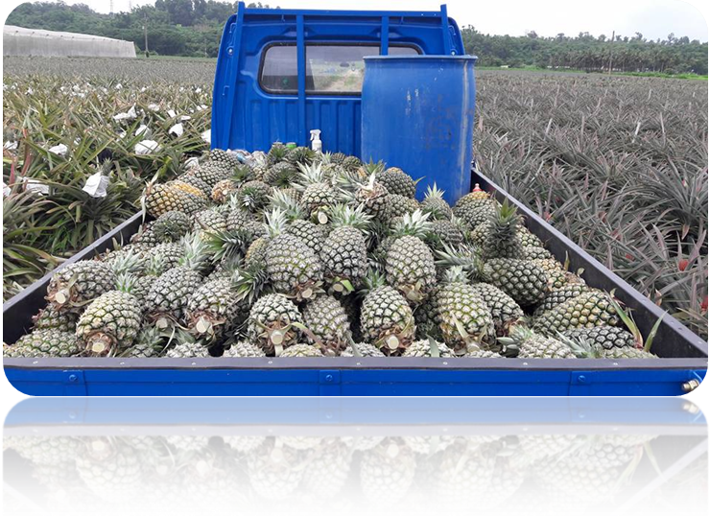
預購從速，
活動至7/10止
農地自產自銷！包甜！吃過的回購率高唷！

